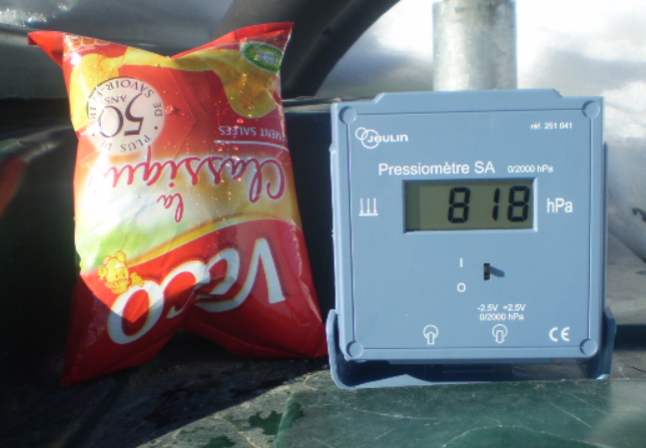
Activité 11B : Pression et volume d’un gaz
En montagne, un randonneur effectuant une ascension observe que le volume de son paquet de chips augmente et que la pression atmosphérique affichée sur son altimètre diminue.
Comment varie le volume d’un gaz lorsque sa pression varie à température constante ?

Document 1 : Matériel de mesures simultanées de la pression et du volume d’un gaz

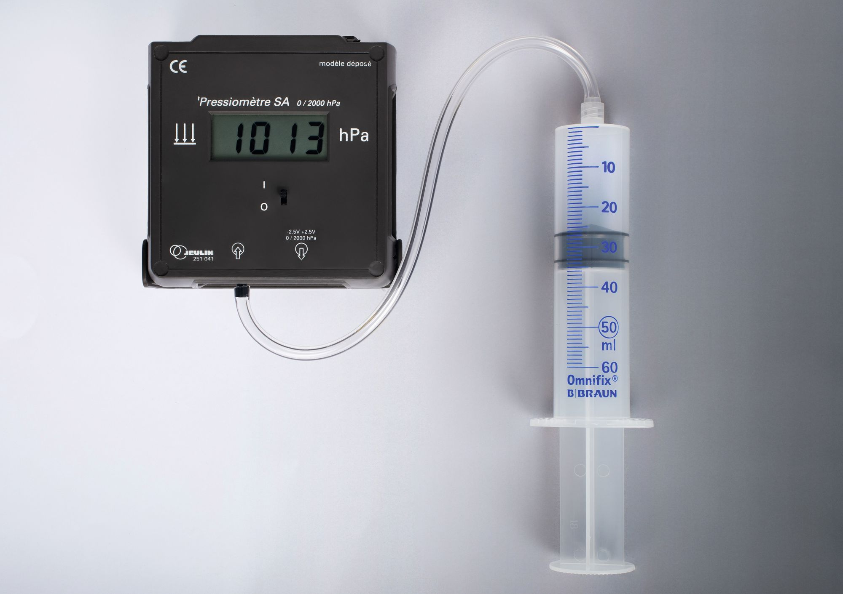

Document 2 : Matériel nécessaire
- Une seringue graduée ;
- Un manomètre ;
- Un tube flexible court (volume interne du tube minimisé) ;
- De l’air !

Document 3 : Une modélisation microscopique

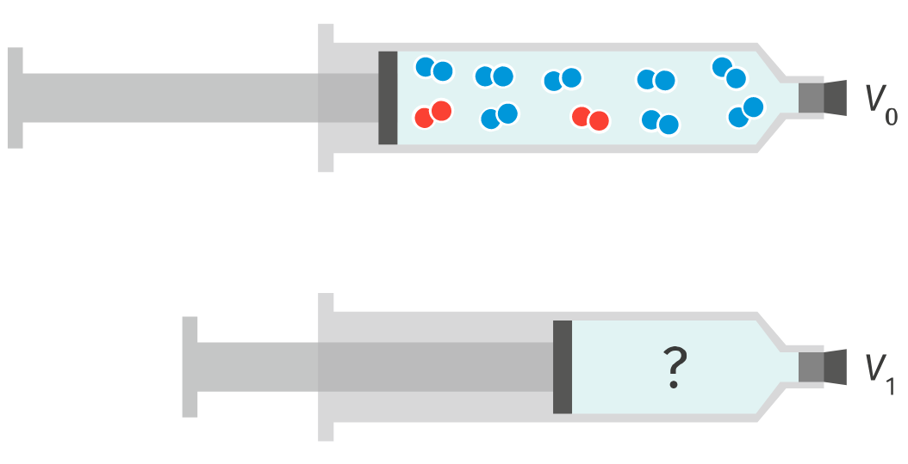

Données :
- Pression atmosphérique : P₀ = 101 325 Pa
- 1 m³ = 10⁶ cm³

- Doc. 1 Introduire un volume d’air dans la seringue puis la relier au manomètre.

- Faire varier le volume V et noter la pression P correspondante pour 5 ou 6 points de mesure.

- Doc. 3 Compléter le schéma de la seringue. En quoi cette modélisation microscopique explique-t-elle la variation de pression observée ?

- Tracer l’évolution de P en fonction de V puis en fonction de $\frac{1}{V}$. Que remarque-t-on ?

- Traduire la relation entre P et V sous la forme : $P⋅V\text{=}…$

- On considère qu’un paquet de chips contient 1 L d’air à pression atmosphérique. Calculer le volume du paquet après l’ascension.

- Conclure : La loi de Boyle-Mariotte exprime une relation entre la pression P et le volume V d’un gaz. Quelle est cette relation ?

